Dado el siguiente diagrama de clases

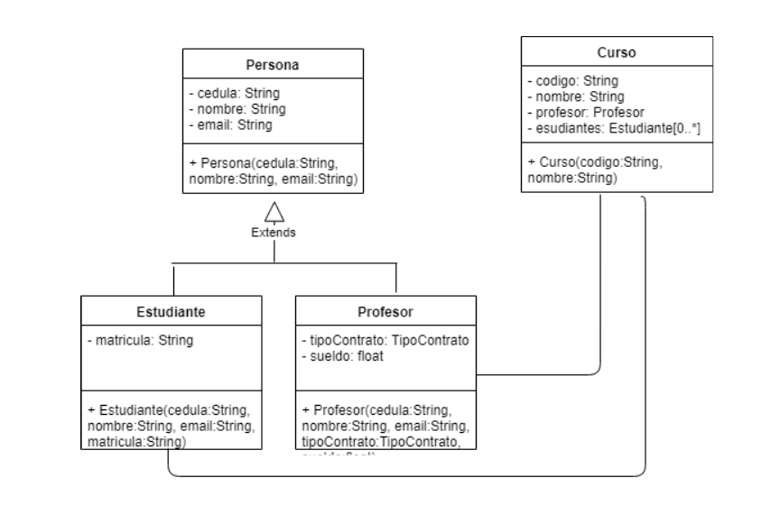

Cree un proyecto JPA que permita modelar las clases con las tablas asociadas del esquema dbcapacitacion

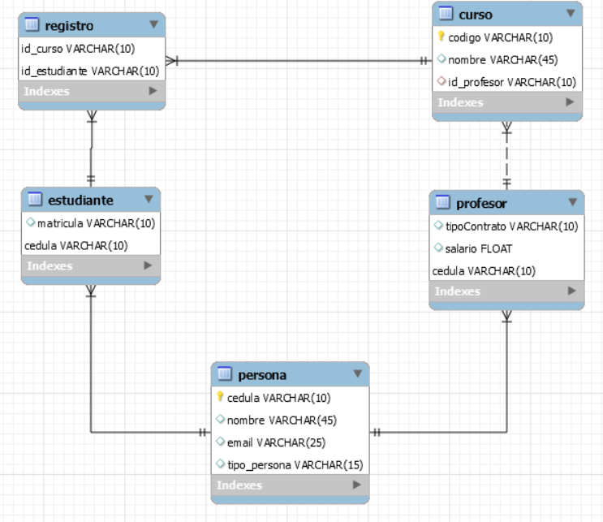

En una clase Test.java realice lo siguiente

Muestre el menú con las siguientes opciones

1.- Cargar profesores

2.- Mostrar cursos existentes

3.- Mostrar estudiantes registrados en curso

4. Salir

Detalle de opciones:

**Opción 1.**

Cargue el archivo profesores.csv. Los datos de los profesores se almacenarán en la base de datos.

**Opcion 2**

Mostrará por pantalla los cursos existentes en la base de datos

**Opción 3**

Solicitará al usuario el código del curso. Verifica que el curso exista y muestra los estudiantes que están registrados en ese curso

Si el curso no existe mostrar el mensaje “No existe curso con ese código”